МУНИЦИПАЛЬНОЕ КАЗЕННОЕ УЧРЕЖДЕНИЕ
ДОПОЛНИТЕЛЬНОГО ОБРАЗОВАНИЯ
НОВОСИБИРСКОГО РАЙОНА НОВОСИБИРСКОЙ ОБЛАСТИ
«СТАНЦИЯ ЮНЫХ НАТУРАЛИСТОВ»

Международный некоммерческий конкурс
Просветительно-творческих проектов учащихся
«Поколение свершений - 2018»

Предметная область - «Экология»

Экологический маршрут «Тропой дикоросов»

Авторы проекта: Умрихин Максим, 9 класс
Лютин Александр, 9 класс
Руководитель проекта: Пляшкевич Оксана Николаевна,
педагог дополнительного образования
МКУ ДО НСР НСО «Станция юных натуралистов»

Краснообск 2018

Содержание
Аннотация………………………………………………………………... | 3
Введение………………………………………………………………….. | 4
- Предпроектный анализ……………………………………………….. | 5
- Характеристика территории пролегания будущей экологической тропы…………………………………………................................... | 5
- Видовой состав растений территории…………………………….. | 6
- Проектирование экологической тропы……………………………… | 6
- Выбор и краткое описание видовых точек……………………….. | 6
- Календарный план работ по организации экологической тропы.. | 12
Заключение………………………………………………………………. | 14
Список использованных библиографических источников……………. | 15
Приложения……………………………………………………………… | 16

Аннотация
Проект представляет собой специально разработанный маршрут экологической тропы с расположением на нем дикорастущих съедобных и лекарственных растений, широко распространенных в Западной Сибири. Проект содержит в себе план экологической тропы с нанесёнными на нём видовыми точками, детальную разработку каждой из видовых точек, календарный план мероприятий по оборудованию маршрута, ассортиментную ведомость растений, включённых в тропу, смету на необходимые строительные материалы. В качестве дополнительного документа подготовлен информационный справочник по всем использованным растениям. Планируется разработка специальной экскурсионной программы для проведения экскурсий по маршруту.

Введение
Дикорастущие растения появились на Земле гораздо раньше культурных видов. Другими словами, изначально планета была заселена лишь дикорастущими растениями. Именно они давали древнему человеку пищу, кров, одежду, орудия труда [5]. Занимаясь собирательством, люди накапливали опыт, благодаря которому они оценили положительные свойства корней, листьев, стеблей, плодов некоторых растений. Различные части растений использовали в сыром виде, а также заготавливали впрок – солили, квасили, мариновали. Их добавляли в качестве ароматических, пряных веществ, значительно улучшающих вкус пищи, способствующих ее усвоению и длительному хранению [2].
В настоящее время известно, что дикоросы имеют в своём составе множество полезных для человека веществ - белков, углеводов, жиров, витаминов, минералов, растительных масел. Видовое разнообразие, которым представлены дикорастущие растения, названия и значение их в хозяйственной деятельности напрямую связаны с той областью Земли, где они произрастают. Обилие пищевых и лекарственных дикорастущих видов растений отмечается в тропическом и субтропическом влажном климате. В северных районах разнообразие растений более скудное, однако и здесь не редкость травянистые и кустарниковые растения, плоды, стебли, корни и листья которых человек может употреблять в пищу и использовать в качестве лекарственного сырья. Так, в зоне Западной Сибири произрастает большое количество съедобных дикорастущих видов, которые могут как разнообразить рацион современного человека, так и помочь выжить человеку, заблудившемуся в лесу [4].
Наша проектная работа посвящена разработке специального обучающего экологического маршрута, на котором бы были собраны наиболее значимые и доступные пищевые и лекарственные дикорастущие растения нашей зоны. Экологический маршрут - это проложенный на местности экскурсионный маршрут, рассчитанный на экскурсантов разного уровня, но в первую очередь, на учащихся. Он предназначен для того, чтобы проводить учебную, просветительскую и пропагандистскую работу по охране природных объектов, повышать экологическую грамотность экскурсантов [1]. Данный маршрут будет выполнять роль учебного пособия для школьников, занимающихся изучением природы родного края, и туризмом. Ознакомление с ним даст возможность учащимся научиться определять видовую принадлежность диких пищевых растений, получить информацию о их полезных свойствах, особенностях произрастания, времени заготовки и использовании в питании и медицине.
Предложение разработать проект экологической тропы поступило от протоирея Сергиево-Казанского храма, расположенного в посёлке Краснообск - Андрея Ромашко. Андрей Иванович так же является руководителем Православной молодёжной патриотической организации «Ковчег».
Цель работы – создать проект экологической тропы с дикорастущими съедобными и лекарственными растениями.
Задачи:
- Разработать маршрут тропы и обозначить его основные видовые точки;
- Проанализировать существующий видовой состав растений на территории прилегающей к храму и подобрать дополнительно виды дикоросов для интродукции;
- Подготовить ассортиментную ведомость растений и календарный план работ по организации экотропы;
- Составить информационный мини-справочник по включенным в тропу растениям.
1. Предпроектный анализ территории
1.1. Характеристика территории пролегания будущей экотропы
Предпроектный анализ территории, на которой будет расположена экологическая тропа с дикорастущими растениями проводили с сентябре-октябре 2017г. Территория храма расположена на отдельно выделенном участке на окраине р.п. Краснообск, на ул. Западной. С северной и южной сторон участок ограничен массивами лиственного леса, с западной стороны – участком сельскохозяйственного назначения – полем СО РАН, с восточной – автодорогой. Лесные массивы находятся в своём естественном состоянии, вырубке и прореживанию не подвергались. Рельеф участка преимущественно ровный, с небольшим естественным понижением на границе с южным лесным массивом. Климат типичный для Новосибирской области – континентальный, с холодной продолжительной зимой и коротким, но жарким летом. Травянистая и древесно-кустарниковая растительность типична для лесостепной зоны [6].
1.2. Видовой состав растений территории
Поскольку первичный осмотр территории осуществлялся уже осенью, определить большую часть произрастающих здесь травянистых растений не удалось по причине окончания вегетации. Из многолетних травянистых растений были отмечены: бадан толстолистный, девясил высокий, лабазник вязолистный, лопух обыкновенный, крапива двудомная и некоторые другие. (Кащеев) Список древесно-кустарниковых растений получился более полным. На участке на данный произрастают следующие виды плодово-ягодных деревьев и кустарников: рябина, калина, шиповник, облепиха, смородина. Большая часть вышеуказанных растений находится в пределах лесных колков. Граница сельскохозяйственных угодий представлена луговой и степной растительностью, чья видовая принадлежность будет определена в течение весенне-летнего периода.
- Проектирование экотропы
  - Выбор и краткое описание видовых точек экотропы
Исходя из особенностей ландшафта прихрамовой территории, мы смогли наметить несколько видовых точек, где можно было бы обеспечить разнообразные условия для произрастания растений и расположить на тропе растения разных групп. Всего получилось 6 видовых точек (Рис.1)
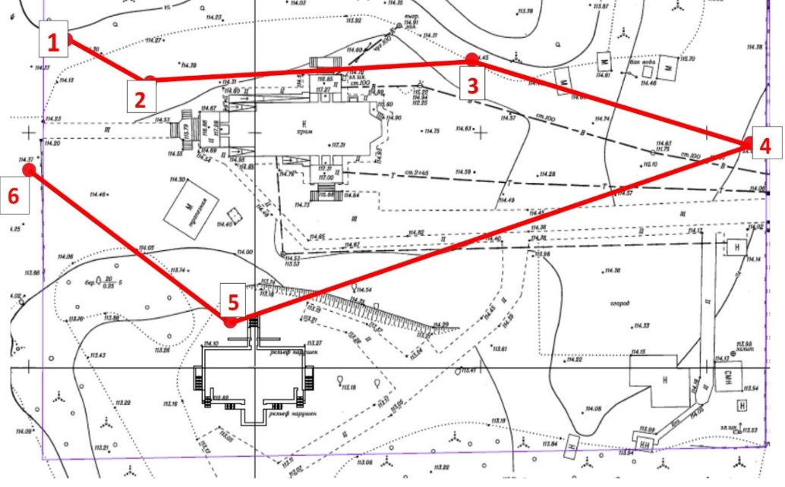
Рис. 1. Маршрут экологической тропы: 1 – Тенистый подлесок;2 – Лекарственные и пряновкусовые растения; 3- Водоём; 4 – Ягодник; 5 – Альпийская горка; 6 – Луг

Видовая точка I: Тенистый подлесок.
Площадь участка - 60 м².
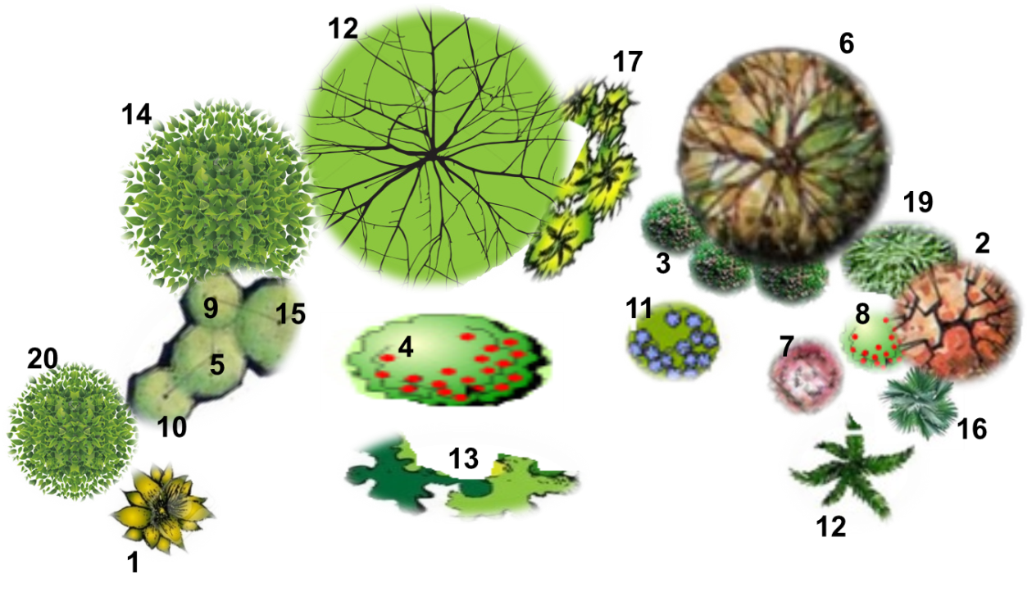
Рис. 2 Видовая точка I: Тенистый подлесок.
Экспликация: 1-Дудник лекарственный; 2-Боярышник кроваво-красный; 3-Валериана лекарственная; 4-Земляника лесная; 5-Зопник клубненосный; 6-Калина обыкновенная; 7-Кислица обыкновенная; 8-Костяника каменистая; 9-Крапива двудомная; 10-Лопух обыкновенный; 11-Медуница лекарственная; 12-Папоротник орляк; 13-Подорожник большой; 14-Рябина обыкновенная; 15-Сныть обыкновенная; 16-Хвощ полевой; 17-Хмель вьющийся; 18-Черёмуха обыкновенная; 19-Черемша (лук победный); 20-Шиповник коричный.
Эту точку расположили внутри лесного колка, прилегающего к территории с северной стороны. Здесь запланирована посадка 20 видов дикоросов, 5 из которых относятся к древесно-кустарниковым. Все представленные виды в естественной среде произрастают тени и полутени смешанных лесов. Схема расположения растений составлена с учётом их размеров и требований к площади питания (Рис. 2). Учтено так же, откуда будет осуществляться обзор видовой точки, чтобы каждое растение было максимально открыто для посетителей тропы.
Видовая точка II: Лекарственные и пряновкусовые растения.
Площадь участка - 200 м². Эту точку наметили на открытом солнечном участке, отведённом под детскую площадку при храме. Здесь были использованы 24 вида пищевых травянистых растений также являющихся типичными представителями сибирской флоры (Рис. 3). 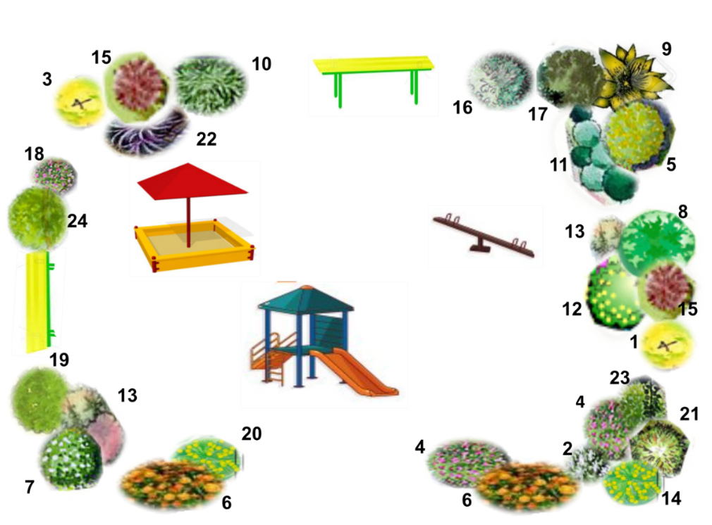
Рис. 3 Видовая точка II: Лекарственные и пряновкусовые растения.
Экспликация: 1-Алтей лекарственный; 2-Горец птичий; 3-Девясил высокий; 4-Душица обыкновенная; 5-Зверобой продырявленный; 6-Календула лекарственная; 7-Лабазник вязолистный; 8-Любисток лекарственный; 9-Маралий корень; 10-Мелисса обыкновенная; 11-Мята перечная; 12-Одуванчик лекарственный; 13-Очиток пурпуровый; 14-Пижма обыкновенная; 15-Пион уклоняющийся (марьин корень); 16-Полынь горькая; 17-Полынь обыкновенная; 18-Пустырник сердечный; 19-Ревень лекарственный; 20-Ромашка аптечная;21-Спаржа лекарственная; 22-Шалфей лекарственный; 23-Щавель кислый; 24-Эстрагон (тархун).

Схема расположения растений в данной видовой точке носит декоративный характер. Дикоросы объединены в группы таким образом, чтобы каждый вид смотрелся наиболее выигрышно. Акцент делается на создании на детской площадке цветника непрерывного цветения, разнообразного по цветовой гамме и фактурности. Особое внимание уделялось тому, чтобы отобрать для этой видовой точки безопасные для человека растения, имеющие достаточно высокую степень декоративности, обладающие приятным ароматом Группы расположены таким образом, чтобы была возможность рассмотреть их со всех сторон.
Видовая точка III: Водные и прибрежные растения.
Для создания этой видовой точки было решено использовать естественное понижение рельефа на границе с лесным массивом (Рис. 4). 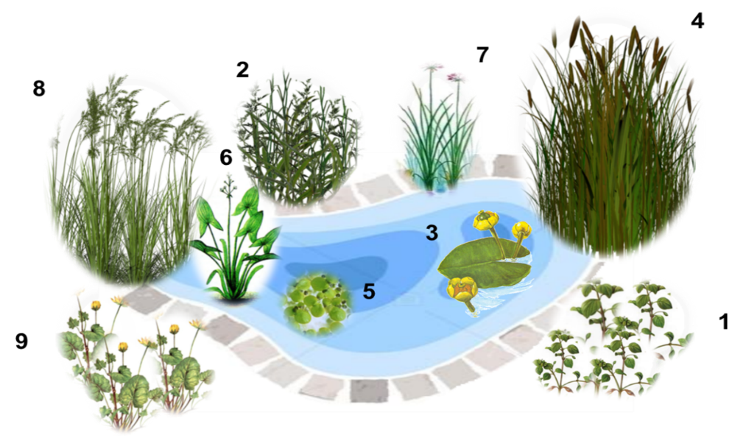
Рис. 4 Видовая точка III: Водоём
Экспликация: 1-Звездчатка средняя (мокрица); 2-Камыш озёрный; 3-Кубышка жёлтая; 4-Рогоз узколистный; 5-Ряска малая; 6-Стрелолист обыкновенный; 7-Сусак зонтичный; 8-Тростник обыкновенный; 9-Чистяк весенний.
Здесь планируется устройство искусственного водоема глубиной около 0,5 м и площадью водной поверхности примерно 30 м². В качестве демонстрационного материала подобрано 9 видов растений, произрастающих в естественных водоёмах и в прибрежной их части и имеющих пищевое значение для человека. Размеры водоёма заданы таким образом, чтобы обеспечить естественную перезимовку водных растений без необходимости их пересадки.

Видовая точка IV: Ягодник.
Расположена в восточной части участка. Здесь в настоящее время уже произрастает облепиха крушиновидная. Планируется досадка ещё нескольких видов плодово-ягодных кустарников, таких как бузина, ежевика, ирга и малина (Рис. 5).
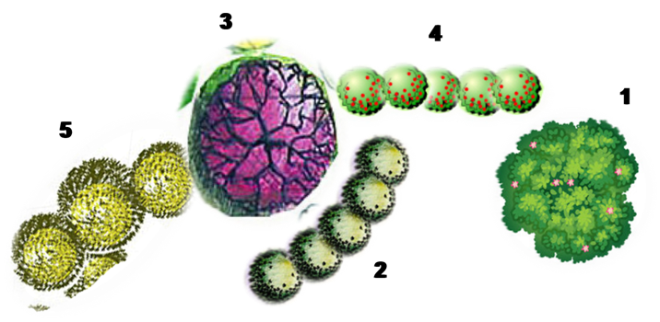
Рис. 5 Видовая точка IV: Ягодник
Экспликация: 1-Бузина черная; 2-Ежевика сизая; 3-Ирга круглолистная; 4-Малина обыкновенная; 5-Облепиха крушиновидная.

Видовая точка V: Альпийская горка.
Площадь – 3-4 м². Эта видовая точка предназначена для демонстрации пищевых дикоросов произрастающих в горной местности нашей климатической зоны. Видовое разнообразие этих растений не велико. В основном оно представлено различными видами многолетних луков. Также в горных районах можно встретить такие пищевые растения как бадан, тимьян, горноколосник. Все эти растения планируется высадить на альпинарии (Рис. 6).
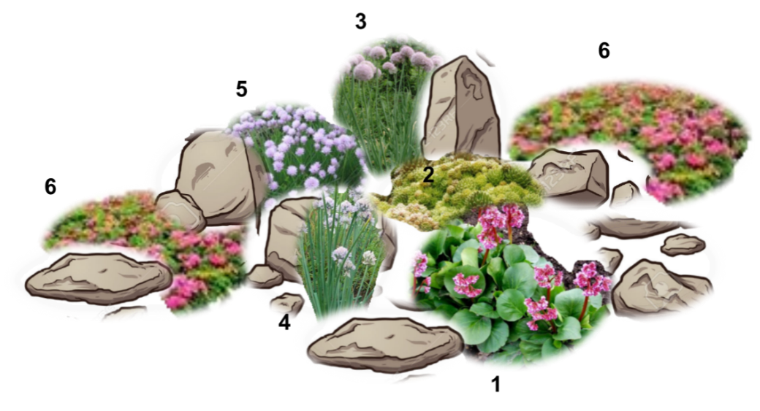
Рис. 6 Видовая точка V: Альпийская горка
Экспликация: 1-Бадан толстолистный; 2-Горноколосник колючий (молодило); 3-Лук слизун; 4-Лук чесночный; 5-Лук шнитт; 6-Тимьян обыкновенный.

Видовая точка VI: Луговые и полевые растения.
Примерная площадь – 20 м².
Расположена в западной части прихрамовой территории. 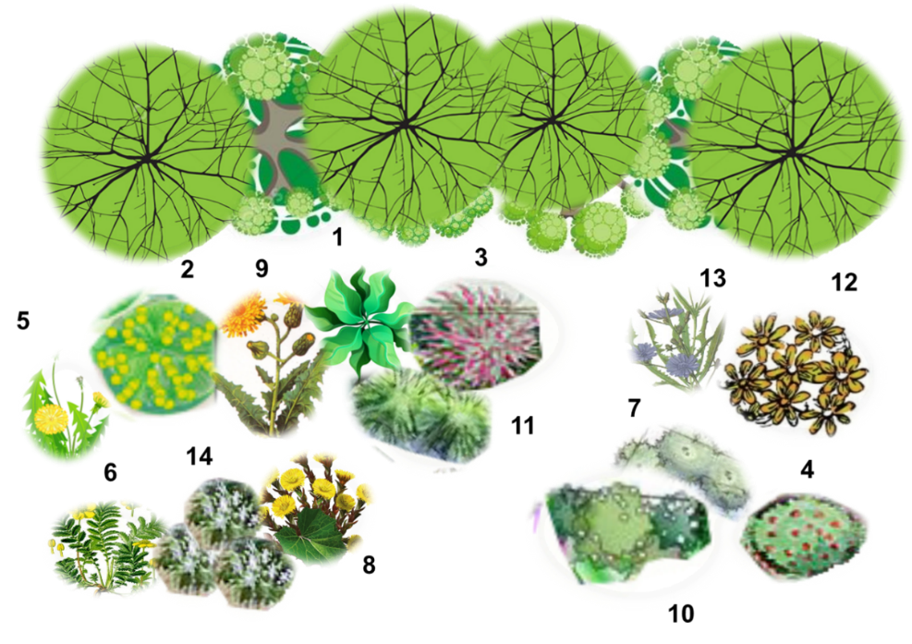
Рис. 7 Видовая точка VI: Луговые и полевые растения.
Экспликация: 1- Амарант запрокинутый; 2-Донник лекарственный; 3-Кипрей узколистный; 4-Клевер луговой; 5-Козлобородний луговой; 6-Лапчатка гусиная; 7-Лебеда белая; 8-Мать-и-мачеха обыкновенная; 9-Осот огородный; 10-Пастушья сумка; 11-Пырей ползучий; 12-Топинамбур (подсолнечник клубненосный); 13-Цикорий обыкновенный; 14-Ярутка полевая.

С одной стороны участок ограничен смешанным колком, с другой прилегает к лугу. Здесь будут высажено 14 видов пищевых и лекарственных растений, которые встречаются в луговой и степной зоне Западной Сибири (Рис. 7). Среди них амарант, кипрей, донник, пастушья сумка, пырей, лебеда и некоторые другие. Схема посадки растений максимально приближена к условиям их естественного произрастания в дикой природе. При этом планируется создать оптимальные условия для обзора видовой точки. Для этого должна быть соблюдена ярусность в посадке.

Всего для экологического маршрута было подобрано 78 видов дикоросов, произрастающих в нашей климатической зоне. Ассортиментная ведомость растений представлена в Приложении 1. Для оборудования маршрута необходимо проведение дополнительных работ по благоустройству территории. Эти работы включают в себя очистку территории, раскорчёвку лишней древесно-кустарниковой поросли на участках видовых точек, устройство искусственного водоёма из плёнки ПВХ, устройство альпинария. Расчёты потребности в строительных материалах приведены в Приложении 2. Посадка растений на участках видовых точек будет производится после окончания всех вышеперечисленных работ.

2.1. Календарный план работ по организации экологической тропы
Теоретическая часть работы над организацией данного учебного экологического маршрута началась в сентябре 2017г. Она включала в себя разработку проекта и всей проектной документации. В виде отдельного документа был подготовлен информационный справочник по всем растениям, использованным в маршруте (дополнительные материалы к проекту). Календарный план мероприятий представлен в таблице 1.

Таблица 1 Календарный план мероприятий по реализации проекта
№ | Наименование работ | Сроки  выполнения
 | 2017г.
1 | Предпроектный анализ территории | сентябрь-октябрь
2 | Разработка проекта экологической тропы | ноябрь 2017 - январь 2018г.
 | 2018г.
3 | Подготовка информационного справочника по растениям, включённым в экологическую тропу | январь-февраль
1 | Предварительный осмотр территории, по которой будет проходить маршрут экологической тропы | конец апреля
2 | Очистка территории. Раскорчёвка (обрезка) лишней древесно-кустарниковой растительности | конец мая -  начало июня
3 | Планировка и разбивка участков, отведённых под видовые точки I, II, VI | начало июня
4 | Устройство альпийской горки (основание альпийской горки, укладка камней, засыпка плодородного грунта) | начало июня
5 | Посадка растений на альпийской горке согласно схеме (видовая точка V) | июнь
6 | Устройство водоёма: Подготовка ложа искусственного водоёма. Гидроизоляция. Оформление берегов | июнь – июль
7 | Посадка водных и прибрежных растений  согласно схеме (видовая точка III) | июль
8 | Посадка травянистых растений на видовых  точках I, II, VI согласно схемам * | июнь-август
9 | Подготовка посадочных мест для ягодных кустарников (видовая точка IV) | август
10 | Посадка ягодных кустарников согласно схеме (видовая точка IV) | сентябрь
 | 2019 г.
11 | Разработка экскурсионной программы, информационных буклетов и подготовка экскурсоводов | октябрь 2018г.-  май 2019г.
12 | Корректировка видовых точек (досадка растений), ремонтные работы по мере необходимости | май – июль
 | Проведение экскурсий на маршруте | июнь – сентябрь
* - Посадка растений осуществляется в течение всего вегетационного сезона. Выбор времени посадки каждого отдельного вида растений зависит от его эколого-биологической характеристики.

Заключение
Организация экологического маршрута «Тропой дикоросов» имеет большое практическое значение. Информация, которую смогут почерпнуть школьники из данной экскурсионной программы, носит не только теоретический, но и прикладной характер. Съедобные дикоросы являются полезными и доступными для населения. Их использование может значительно обогатить наш ежедневный рацион, поможет сохранить старинные кулинарные традиции и расширить диапазон лекарственных средств. Кроме того, знания о пищевых дикоросах могут стать очень актуальными применительно к способам выживания человека в экстремальных условиях в дикой природе. Таким образом, обучение на данном экологическом маршруте может занять важное место в структуре курсов как естественно-научного, так и патриотического воспитания молодёжи.

Список использованных библиографических источников
- Захлебный А.Н. На экологической тропе. (Опыт экологического воспитания) - М. : Знание, 1986, стр. 211;
- Кащеев А.К. Дикорастущие съедобные растения в нашем питании.- М.: Пищевая промышленность, 1981, стр.255;
- Рабинович А.М. Лекарственные растения на приусадебном участке. – М.: Росагропромиздат, 1989, стр.206;
- Черепнин В.Л. Пищевые растения Сибири. – Новосибирск: «Наука»,1987, стр. 187;
- http://fb.ru/article/170357/dikorastuschie-rasteniya-nazvanie-i-znachenie.
- http://www.berdskadm.ru/people/ecology/harakter_nso/?type=pda

Приложение 1.
Ассортиментная ведомость растений, включенных в маршрут
№ | Название растения | Количество растений, шт. | Видовая  точка
1 | Алтей лекарственный | 1 | II
2 | Амарант запрокинутый | 5 | VI
3 | Бадан толстолистный | 7 | V
4 | Боярышник кроваво-красный | 1 | I
5 | Бузина черная | 1 | IV
6 | Валериана лекарственная | 3 | I
7 | Горец птичий | куртина | II
8 | Горноколосник колючий (молодило) | 9 | V
9 | Девясил высокий | 1 | II
10 | Донник лекарственный | 5-7 | VI
11 | Душица обыкновенная | куртина | II
12 | Дудник лекарственный | 1 | I
13 | Ежевика сизая | 5 | IV
14 | Звездчатка средняя (мокрица) | куртина | III
15 | Зверобой продырявленный | куртина | II
16 | Земляника лесная | куртина | I
17 | Зопник клубненосный | 5 | I
18 | Ирга круглолистная | 1 | IV
19 | Календула лекарственная | куртина | II
20 | Калина обыкновенная | 1 | I
21 | Камыш озёрный | 20 | III
22 | Кипрей узколистный | 5-7 | VI
23 | Кислица обыкновенная | куртина | I
24 | Клевер луговой | куртина | VI
25 | Козлобородний луговой | 5-7 | VI
26 | Костяника каменистая | куртина | I
27 | Крапива двудомная | 5 | I
28 | Кубышка жёлтая | 3 | III
29 | Лабазник вязолистный | 3 | II
30 | Лапчатка гусиная | куртина | VI
31 | Лебеда белая | 5-7 | VI
32 | Лопух обыкновенный | 3 | I
33 | Лук слизун | куртина | V
34 | Лук чесночный | куртина | V
35 | Лук шнитт | куртина | V
36 | Любисток лекарственный | 1 | II
37 | Малина обыкновенная | 5 | IV
38 | Маралий корень | 1 | II
39 | Мать-и-мачеха обыкновенная | куртина | VI
40 | Медуница лекарственная | куртина | I
41 | Мелисса обыкновенная | куртина | II
42 | Мята перечная | куртина | II
43 | Облепиха крушиновидная | 3 | IV
44 | Одуванчик лекарственный | куртина | II
45 | Осот огородный | 3-5 | VI
46 | Очиток пурпуровый | 5-7 | II
47 | Папоротник орляк | 1 | I
48 | Пастушья сумка | куртина | VI
49 | Пижма обыкновенная | 7-9 | II
50 | Пион уклоняющийся (марьин корень) | 1 | II
51 | Подорожник большой | куртина | I
52 | Полынь горькая | 3 | II
53 | Полынь обыкновенная | 3 | II
54 | Пустырник сердечный | 5 | II
55 | Пырей ползучий | куртина | VI
56 | Ревень лекарственный | 1 | II
57 | Рогоз узколистный | 12 | III
58 | Ромашка аптечная | куртина | II
59 | Рябина обыкновенная | 1 | I
60 | Ряска малая | куртина | III
61 | Сныть обыкновенная | куртина | I
62 | Спаржа лекарственная | 1-3 | II
63 | Стрелолист обыкновенный | 3 | III
64 | Сусак зонтичный | 5 | III
65 | Тимьян обыкновенный | куртина | V
66 | Топинамбур (подсолнечник клубненосный) | 7-9 | VI
67 | Тростник обыкновенный | 20 | III
68 | Хвощ полевой | куртина | I
69 | Хмель вьющийся | 5 | I
70 | Цикорий обыкновенный | 5-7 | VI
71 | Черёмуха обыкновенная | 1 | I
72 | Черемша (лук победный) | куртина | I
73 | Чистяк весенний | 7 | III
74 | Шалфей лекарственный | куртина | II
75 | Шиповник коричный | 1 | I
76 | Щавель кислый | куртина | II
77 | Эстрагон (тархун) | 1-3 | II
78 | Ярутка полевая | куртина | VI

Приложение 2
Ведомость строительных материалов, необходимых для реализации проекта
№ | Наименование материала | Видовая точка | Ед. измерения | Расчётная потребность
1 | Бутовый камень | III | тн | 0,80
 |  | V | тн | 1,00
2 | Геотекстиль (11м*7м) | III | м² | 77,00
3 | Грунт плодородный | V | тн | 2,00
4 | Песок | III | тн | 13,00
 |  | V | тн | 1,50
5 | Плёнка ПВХ (11м*7м) | III | м² | 77,00

